Отчёт по лабораторной работе 5
Расширенная настройка HTTP-сервера Apache
Элсаиед Адел
Содержание

1 Цель работы
Приобретение практических навыков по расширенному конфигурированию HTTPсервера Apache в части безопасности и возможности использования PHP.

2 Выполнение

2.1 Конфигурирование HTTP-сервера для работы через протокол HTTPS и PHP
- На виртуальной машине server в режиме суперпользователя был создан каталог для хранения закрытых ключей SSL /etc/pki/tls/private, а также символьная ссылка /etc/ssl/private, обеспечивающая совместимость с принятыми путями размещения SSL-ключей. После этого с использованием утилиты OpenSSL был сгенерирован самоподписанный SSL-сертификат и закрытый ключ длиной 2048 бит для доменного имени www.elsaiedadel.net.
В процессе генерации были заполнены поля Distinguished Name: код страны — RU, страна — Russia, город — Moscow, организация и подразделение — elsaiedadel, общее имя (CN) — elsaiedadel.net, адрес электронной почты — elsaiedadel@elsaiedadel.net. Сгенерированный сертификат был перемещён в каталог /etc/ssl/certs.
- 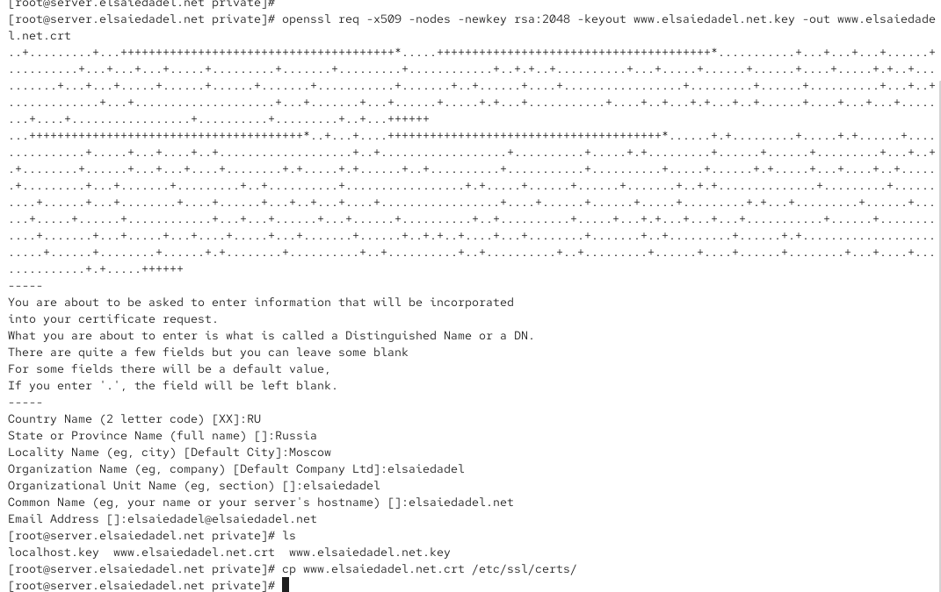
- Рис. 1: Генерация SSL-сертификата и ключа OpenSSL
- После завершения генерации сертификата была выполнена проверка наличия созданных файлов в каталоге /etc/pki/tls/private, после чего сертификат www.elsaiedadel.net.crt был скопирован в системный каталог сертификатов /etc/ssl/certs, предназначенный для использования веб-сервером Apache.
- 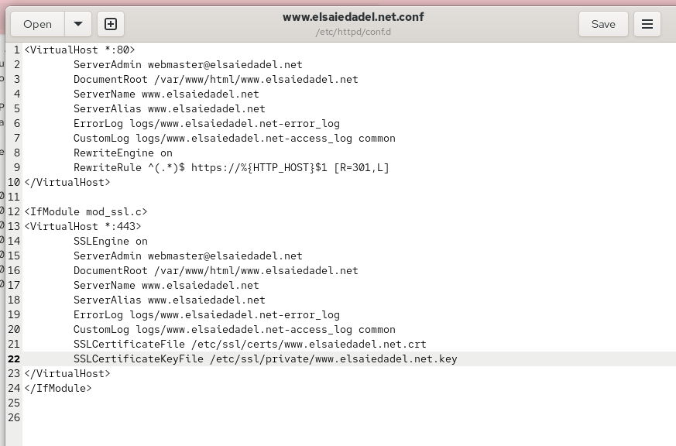
- Рис. 2: Проверка и копирование SSL-сертификата
- Для перевода веб-сервера на работу по протоколу HTTPS был отредактирован конфигурационный файл виртуального хоста /etc/httpd/conf.d/www.elsaiedadel.net.conf.
В секции <VirtualHost *:80> настроено автоматическое перенаправление всех HTTP-запросов на HTTPS с использованием механизма RewriteRule.
В секции <VirtualHost *:443> активирован SSL-модуль, указаны пути к файлам сертификата и закрытого ключа, а также заданы основные параметры виртуального хоста, включая имя сервера, каталог веб-документов и файлы журналов.
- 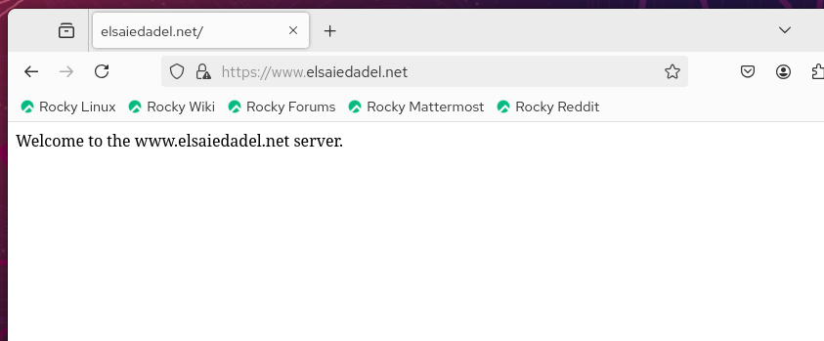
- Рис. 3: Конфигурация виртуального хоста Apache для HTTPS
- После применения конфигурации был выполнен доступ к веб-серверу из браузера клиентской виртуальной машины. При обращении к адресу www.elsaiedadel.net было зафиксировано автоматическое перенаправление на защищённое соединение HTTPS. Браузер уведомил о том, что сертификат является самоподписанным, после чего адрес сервера был добавлен в список доверенных исключений.
- 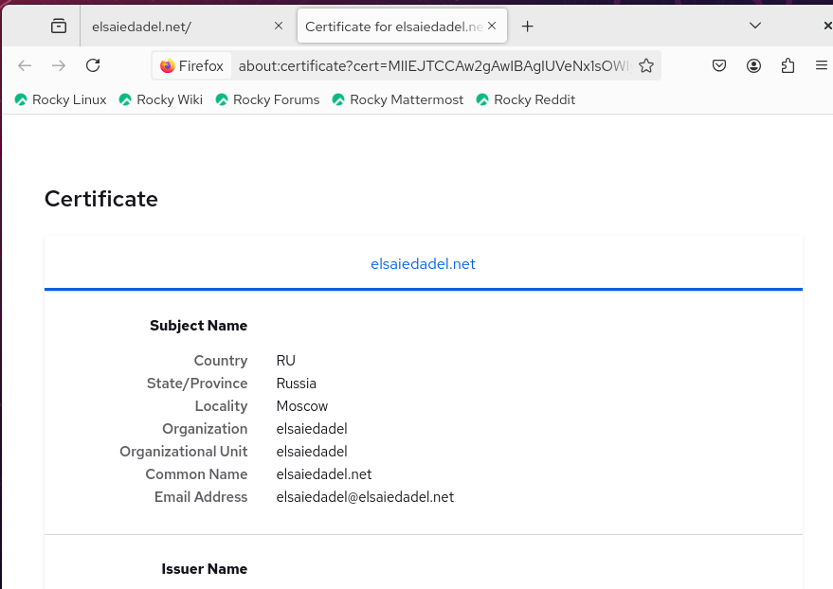
- Рис. 4: Проверка HTTPS-подключения в браузере
- В интерфейсе браузера было просмотрено содержимое установленного SSL-сертификата. В сертификате подтверждено соответствие полей Subject Name заданным значениям, включая доменное имя сервера, организацию и адрес электронной почты, что свидетельствует о корректной генерации и применении сертификата.
- 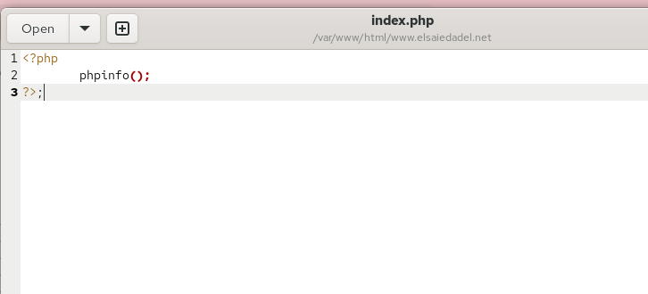
- Рис. 5: Просмотр сведений SSL-сертификата
- Для проверки работы PHP на веб-сервере в каталоге /var/www/html/www.elsaiedadel.net был создан файл index.php, содержащий вызов функции phpinfo(). После этого при обращении к серверу через браузер была успешно отображена страница с информацией о версии PHP и параметрах окружения.
- 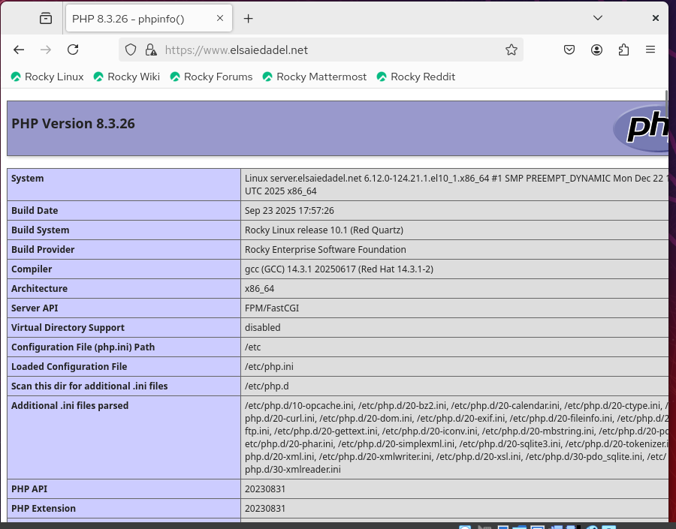
- Рис. 6: Создание PHP-файла index.php
- В результате загрузки страницы index.php в браузере была выведена информация о версии PHP 8.3.26, конфигурации PHP-FPM, параметрах сборки и используемых расширениях, что подтверждает корректную установку и функционирование PHP на веб-сервере Apache.
- 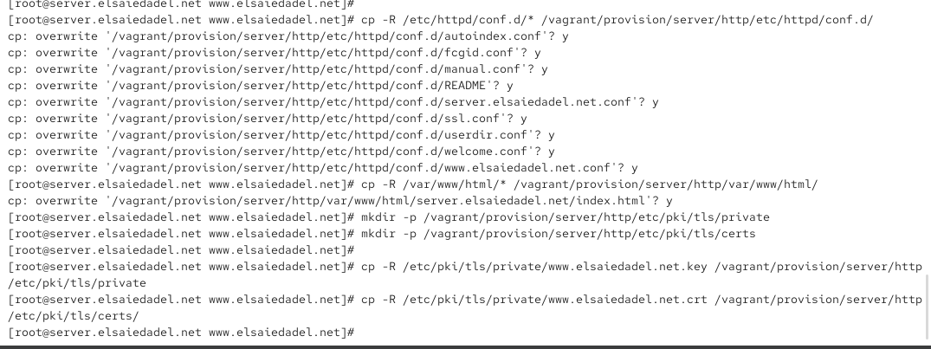
- Рис. 7: Отображение страницы phpinfo()
- Для сохранения внесённых изменений в систему автоматического развёртывания были скопированы конфигурационные файлы Apache, содержимое каталога веб-документов, а также файлы SSL-сертификата и закрытого ключа в каталог /vagrant/provision/server/http.
Дополнительно был модифицирован provisioning-скрипт http.sh, в который добавлены установка PHP, настройка межсетевого экрана для разрешения HTTPS-трафика, восстановление контекста SELinux и автоматический запуск сервиса httpd при старте системы.
- 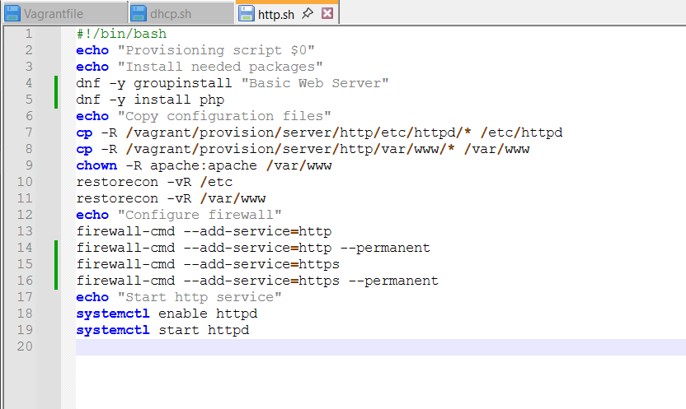
- Рис. 8: Обновление provisioning-скрипта и копирование конфигураций

3 Вывод
В ходе выполнения лабораторной работы было выполнено конфигурирование HTTP-сервера для работы через защищённый протокол HTTPS. На сервере был сгенерирован самоподписанный SSL-сертификат и настроен виртуальный хост Apache с поддержкой шифрованного соединения и автоматическим перенаправлением HTTP-запросов на HTTPS. Произведена настройка межсетевого экрана, разрешающая работу сервиса HTTPS, а также выполнена установка и проверка корректного функционирования PHP. Дополнительно были внесены изменения в provisioning-скрипты Vagrant, обеспечивающие автоматическое развёртывание веб-сервера с поддержкой HTTPS и PHP. Результаты проверки подтвердили корректную работу защищённого веб-доступа и серверной обработки PHP-скриптов.

4 Контрольные вопросы
1. В чём отличие HTTP от HTTPS?
HTTP — это протокол передачи данных прикладного уровня, обеспечивающий обмен информацией между клиентом и сервером в открытом виде без механизмов шифрования и проверки подлинности. HTTPS является расширением HTTP, использующим протокол TLS/SSL, который обеспечивает шифрование передаваемых данных, аутентификацию сервера и контроль целостности информации, что позволяет защитить соединение от перехвата и подмены данных.
2. Каким образом обеспечивается безопасность контента веб-сервера при работе через HTTPS?
Безопасность при использовании HTTPS обеспечивается за счёт применения криптографических алгоритмов протокола TLS/SSL. В процессе установки соединения происходит обмен ключами, после чего весь передаваемый трафик шифруется симметричными алгоритмами. Цифровой сертификат сервера позволяет клиенту убедиться в подлинности веб-сайта, а механизмы контроля целостности данных предотвращают незаметное изменение информации в процессе передачи.
3. Что такое сертификационный центр? Приведите пример.
Сертификационный центр — это доверенная организация, занимающаяся выпуском, подписанием и управлением цифровыми сертификатами, используемыми для подтверждения подлинности серверов и шифрования соединений. Сертификационный центр удостоверяет соответствие доменного имени владельцу сертификата и формирует цепочку доверия между клиентом и сервером. Примером сертификационного центра является Let’s Encrypt, предоставляющий бесплатные SSL/TLS-сертификаты для веб-сайтов.

